**Дата:**20.04.2022. **Клас:** 4 – Б **Вчитель:** Половинкина О.А.

**Урок:** літературне читання.

**Тема. Повір у себе. Леся Мовчун «Арфа для павучка»**

**Мета**: продовжувати знайомити учнів з сучасними українськими письменниками; досліджувати та аналізувати прочитане; удосконалювати навички правильного виразного читання; розвивати зв’язне мовлення, уяву, фантазію учнів, збагачувати словниковий запас, розширювати світогляд учнів; виховувати любов до рідного слова.

**Обладнання**: презентація.

**Хід уроку**

**І. Організація класу.**

Створення позитивного психологічного клімату класу.

**ІІ. Актуалізація опорних знань.**

1. Емоційне налаштування.

2. Перевірка домашнього завдання с. 145 – 148.

3. Психологічна настанова на урок. Вправа «До успіху».

*- А для того, щоб наш урок був успішним і продуктивним, нам потрібно:*

* *Не просто слухати, а чути.*
* *Не просто дивитися, а бачити.*
* *Не просто відповідати, а міркувати.*

4. Вправи на постановку дихання та розвиток артикуляції.

**ІІІ. Вивчення нового матеріалу.**

1. Повідомлення теми уроку.

* *У яких справах люди виявляють свою творчість? Так, у дуже різних: піснях, віршах, картинах, нових приладах… Ця якість є і в тебе, і у твоїх ровесників і ровесниць. Треба тільки бути уважними, спостережливими, щоб не загубити своєї співучої пір’їнки, підтримувати інших, які прагнуть створити щось своє.*

- *Сьогодні на уроці ми познайомимося з сучасною українською письменницею. Лесею Мовчун***.**

*- Продовжимо вчитися складати план твору, давати характеристику героям.*

2. Знайомтесь – Леся Вікторівна Мовчун (1969).

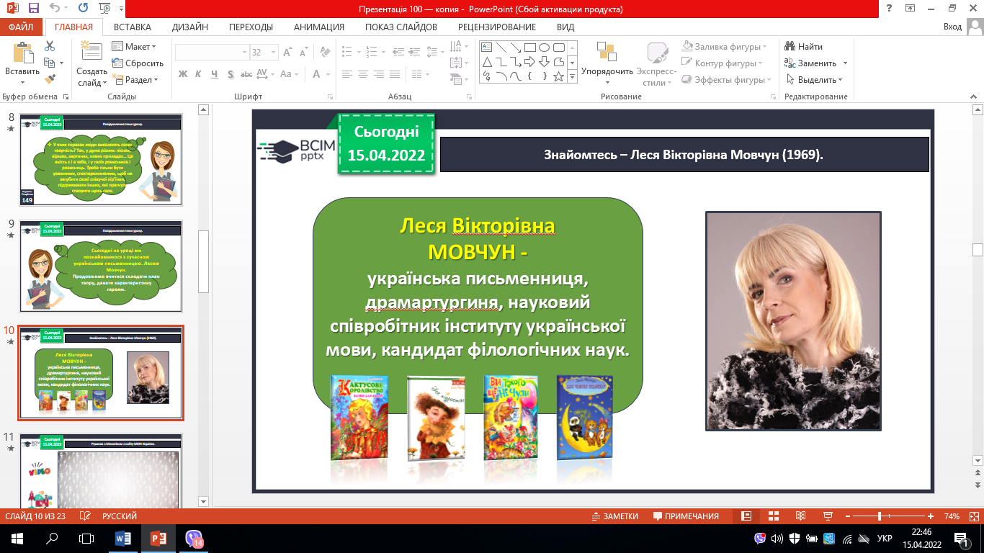

3. Опрацювання тексту Лесі Мовчун «Арфа для павучка». Читання тексту вчителем.

4. Прочитайте слова, правильно ставте наголос. Назвіть орфограми, які є в словах. Знайдіть дієслова, іменники, прикметники.

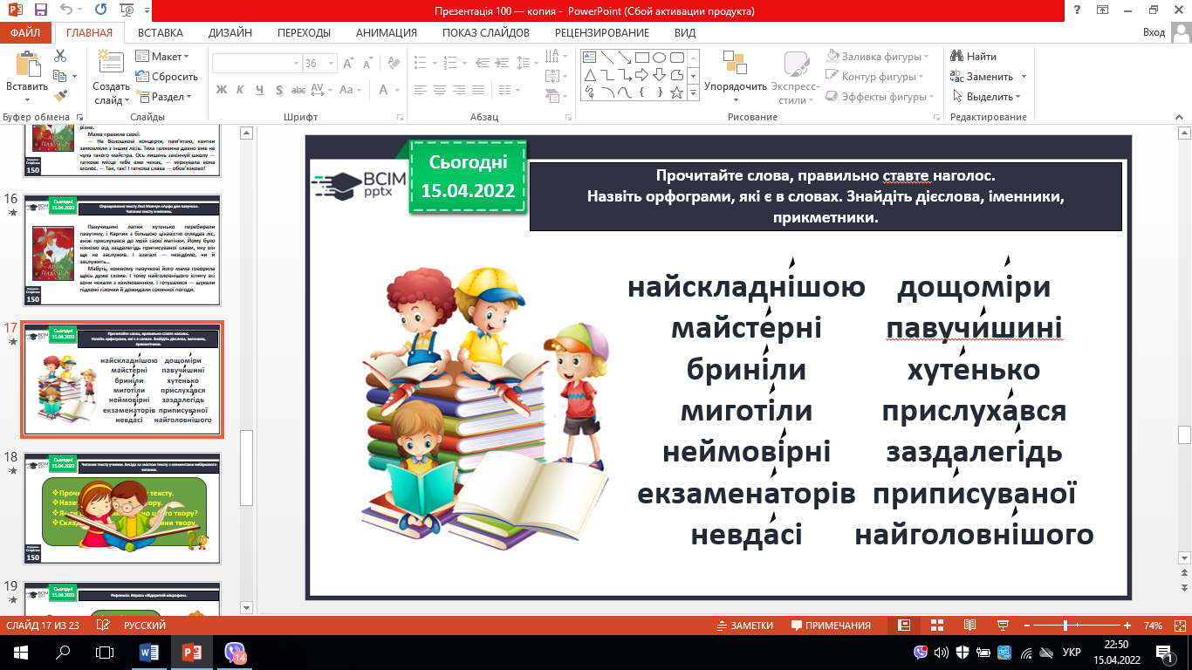

5. Читання тексту учнями. Бесіда за змістом тексту з елементами вибіркового читання.

**ІV. Підсумок.**

1. Рефлексія. Вправа «Відкритий мікрофон».

2. Домашнє завдання.

*Підручник с. 149-150. Прочитай першу частину твору Лесі Мовчун. Склади план.* ***Роботи надішли на Human.***